宣传情况

宣传平台 | 志愿陕西 | 申报分数 | 4
文章标题 | 来啦！志愿陕西一周资讯（9.28-10.7）
网页链接 | https://mp.weixin.qq.com/s/i1parArxOJI34j3Py8qe9g
截图证明 | 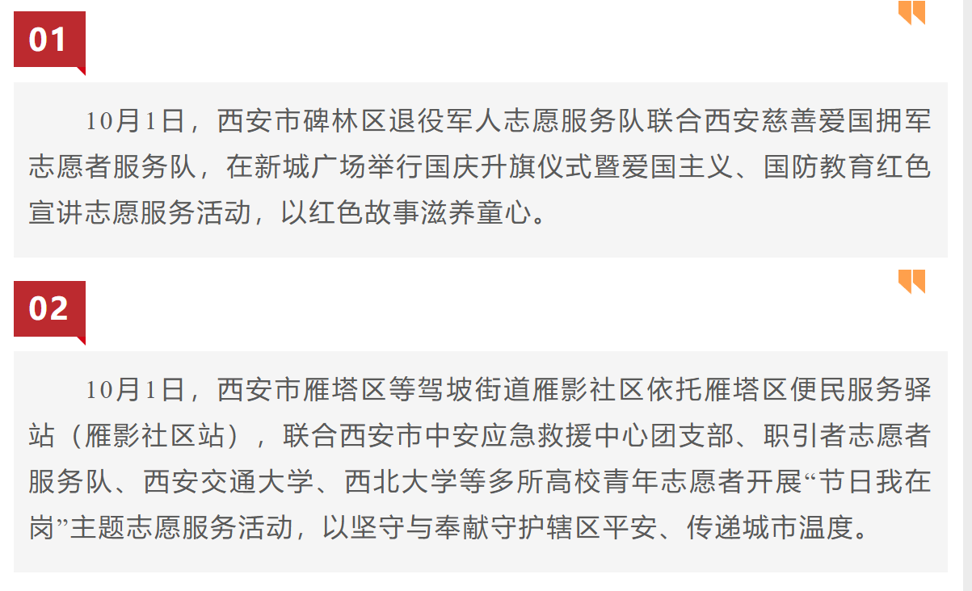

宣传平台 | 西安市慈善会 | 申报分数 | 2
文章标题 | 志愿者活动集锦（七十四）
网页链接 | https://mp.weixin.qq.com/s/JveQyNXcAuJ7-ti6jEOsbA
截图证明 | 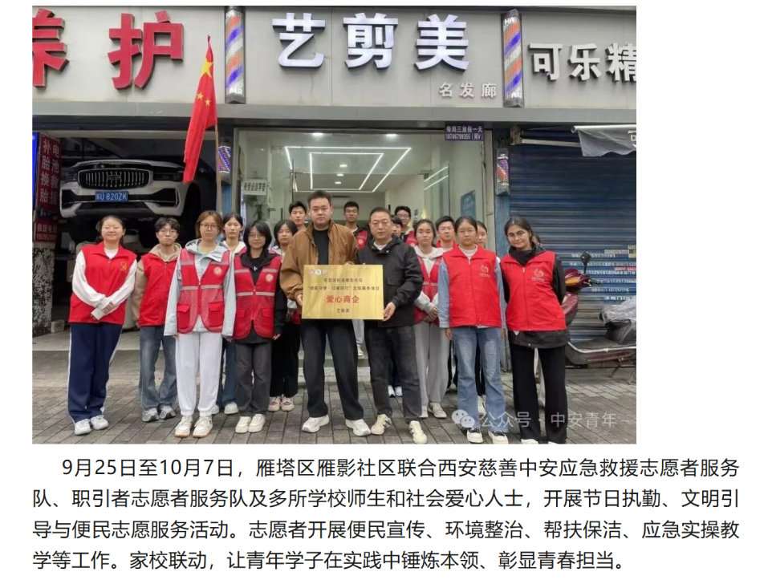

宣传平台 | 前方+客户端 | 申报分数 | 2
文章标题 | 国庆假期 这个社区里的“志愿红”格外暖心
网页链接 | https://qfapp.xiancn.com/app/template/displayTemplate/news/newsDetail/54122/7533775.html?isShare=true
截图证明 | 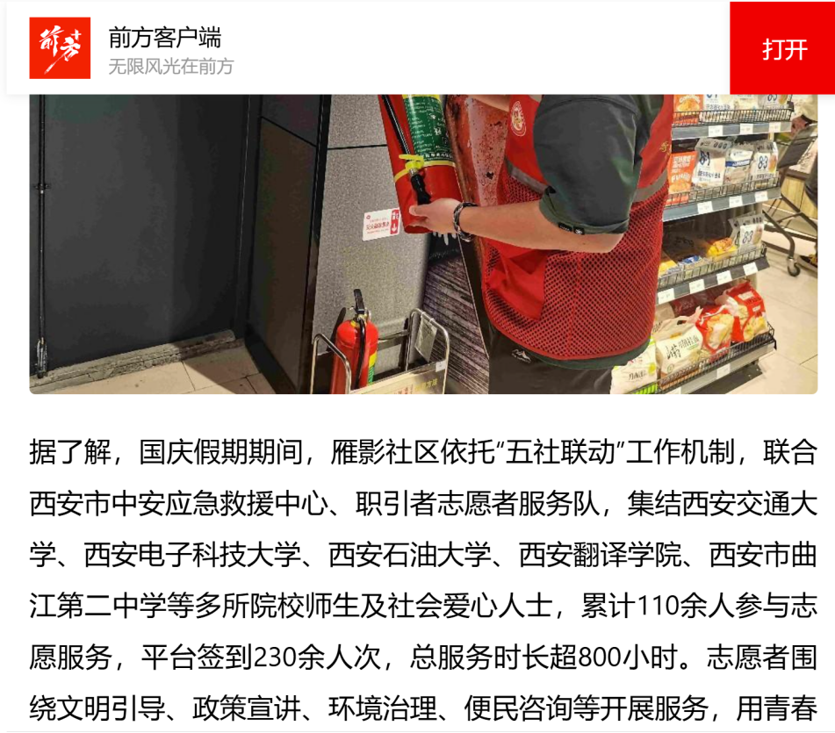

宣传平台 | 西安志愿 | 申报分数 | 2
文章标题 | 雁塔区：这个社区里的“志愿红”格外暖心
网页链接 | https://mp.weixin.qq.com/s/zeIKzHmIUyfWDmbcZHOabw
截图证明 | 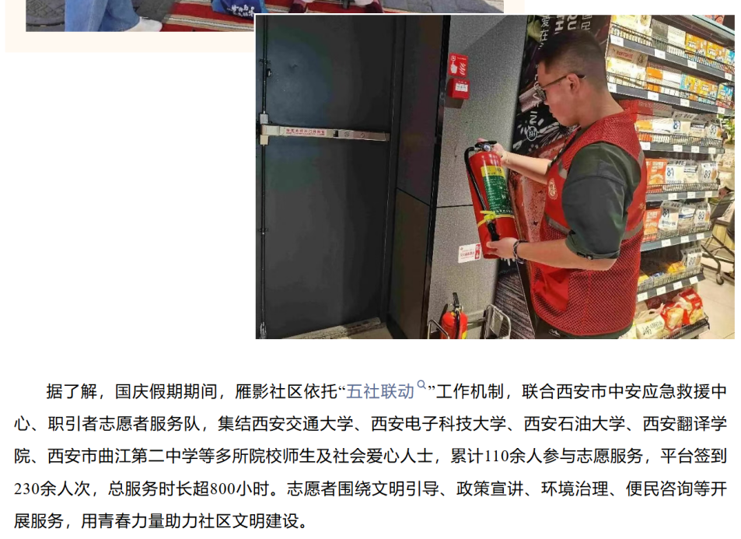

宣传平台 | 日照新闻网 | 申报分数 | 2
文章标题 | 青春同行 共筑文明驿站——中安青年联动雁影社区双节志愿服务温暖绽放
网页链接 | https://cnews.chinadaily.com.cn/a/202610/08/WS6ac764cae4b09a165c78e4d1.html
截图证明 | 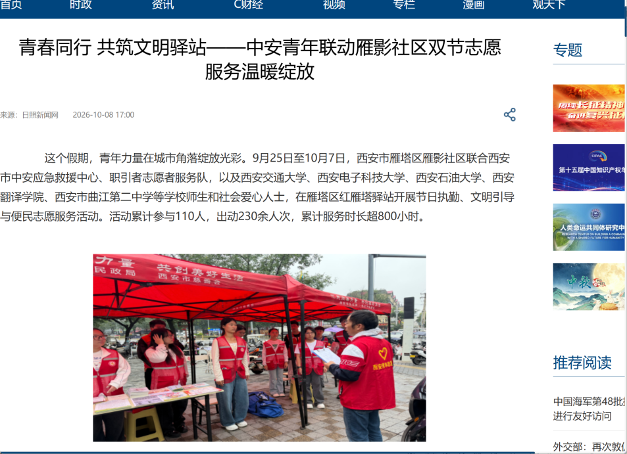

宣传平台 | 陕西社会工作 | 申报分数 | 2
文章标题 | 媒体聚焦陕西社会工作
网页链接 | https://mp.weixin.qq.com/s/u23oq473IMBCX5A-Jhhelw
截图证明 | 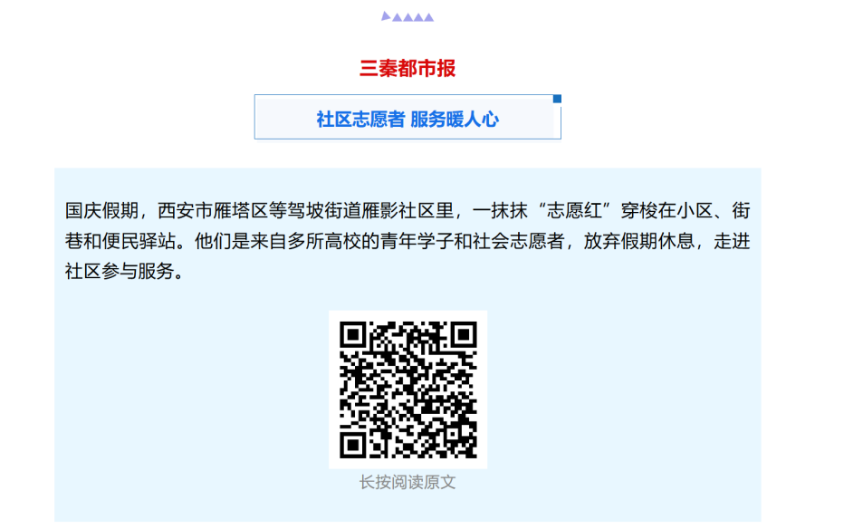

宣传平台 | 三秦都市报 | 申报分数 | 2
文章标题 | 社区志愿者服务暖人心
网页链接 | https://www.sanqin.com/2026-10/08/content_20144859.html
截图证明 | 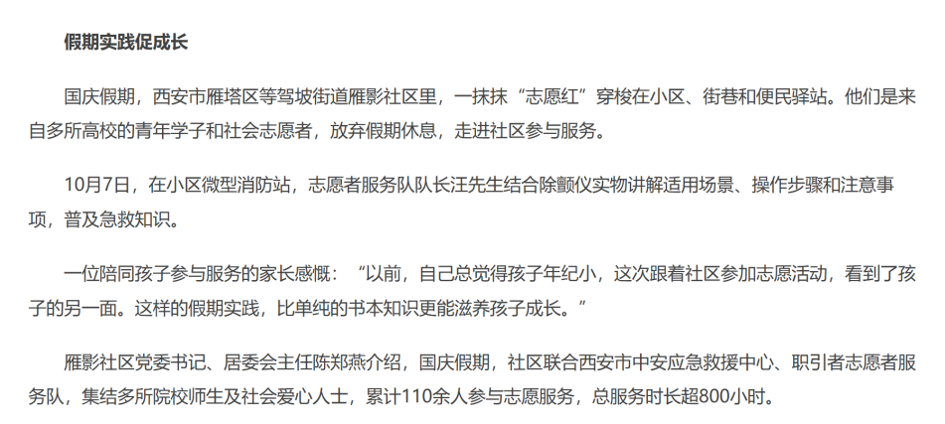

宣传平台 | 西安志愿 | 申报分数 | 2
文章标题 | 西安“志愿红”绘就国庆最美风景线
网页链接 | https://mp.weixin.qq.com/s/KJx0x4RrLpMBORlFJtMuhA
截图证明 | 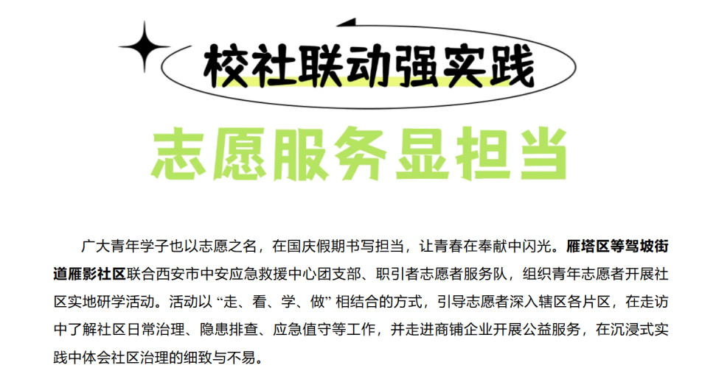

宣传平台 | 中安救援中心 | 申报分数 | 2
文章标题 | 青春同行 共筑文明驿站｜中安青年联动雁影社区开展双节志愿服务
网页链接 | https://mp.weixin.qq.com/s/LVkafsrVZ0cElbdXambKmA
截图证明 | 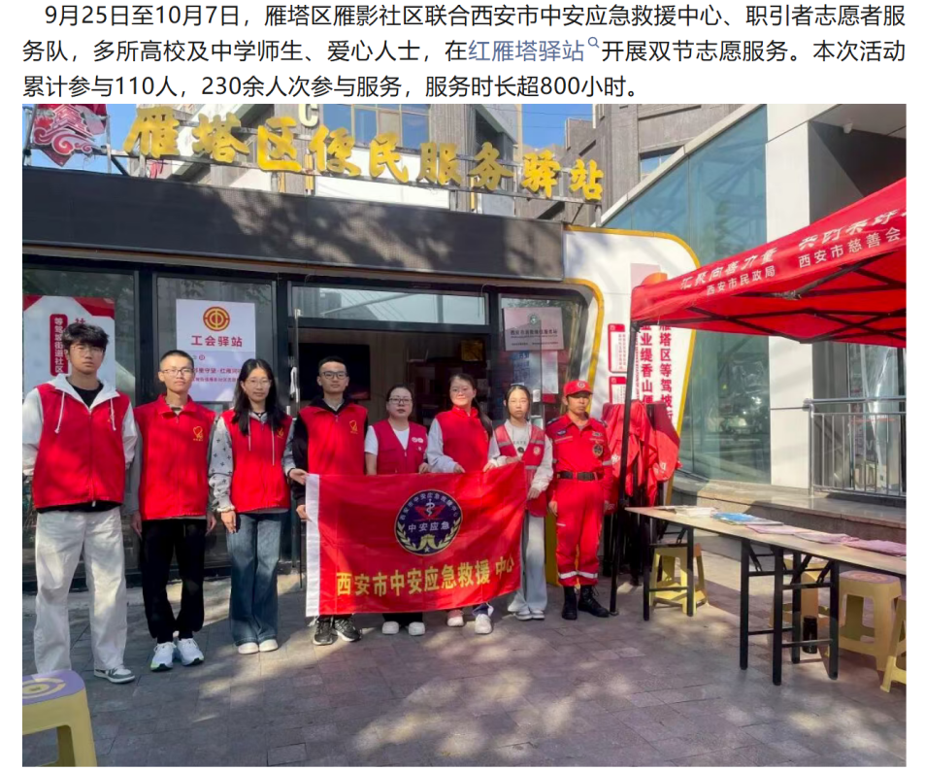

宣传平台 | 雁塔先锋 | 申报分数 | 2
文章标题 | 青春同行 共筑文明驿站
网页链接 | https://mp.weixin.qq.com/s/6WU0u85cBwzl3kcdBH9iYQ
截图证明 | 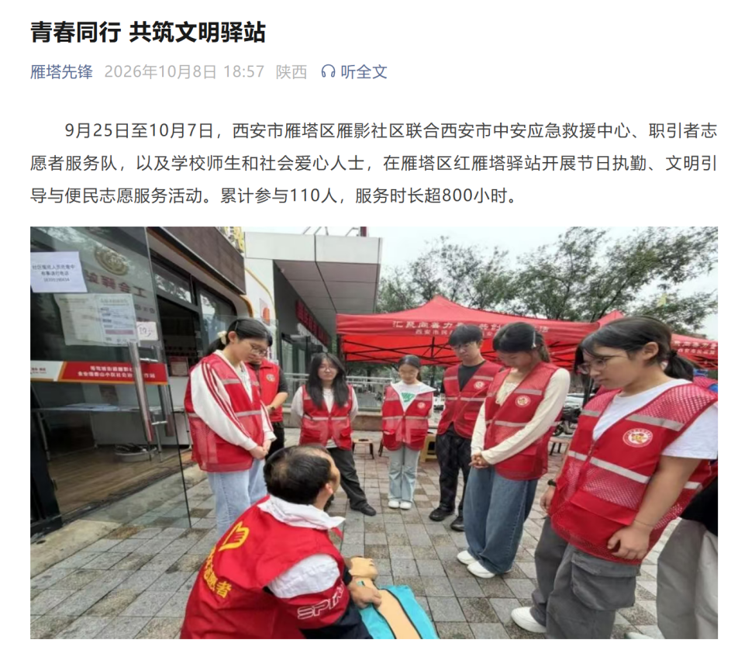

宣传平台 | 西安社会工作 | 申报分数 | 2
文章标题 | 西安“志愿红”绘就国庆最美风景线
网页链接 | https://mp.weixin.qq.com/s/CBSGmYuq8vEIP1WtbvmjQA
截图证明 | 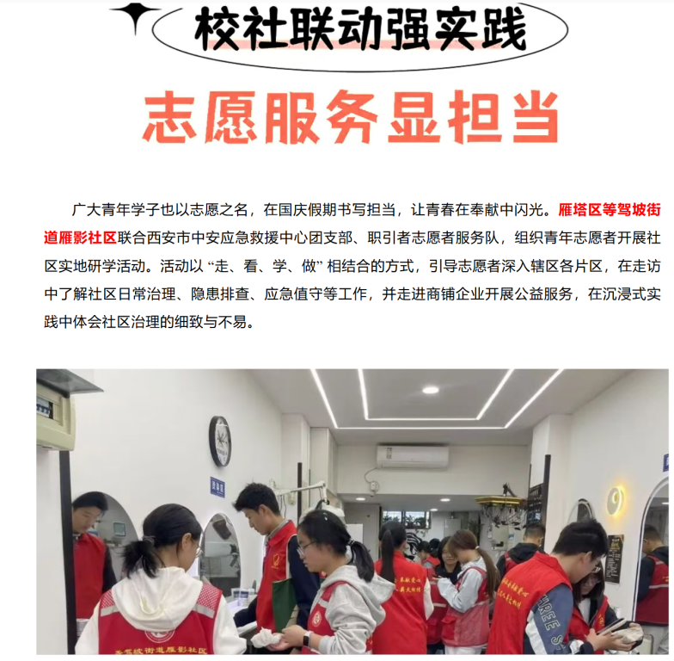

宣传平台 | 中安青年 | 申报分数 | 2
文章标题 | 二、“节日我在岗 志愿护平安”多方联动开展国庆主题志愿服务活动
网页链接 | https://mp.weixin.qq.com/s/FWqmw4bcS6KQY5qTTWmavA
截图证明 | 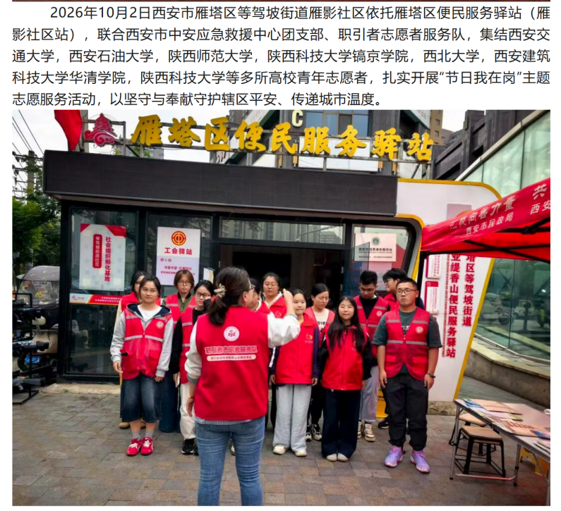

宣传平台 | 中安青年 | 申报分数 | 2
文章标题 | “国庆我在岗 志愿护平安” 雁影社区开展国庆主题志愿服务活动
网页链接 | https://mp.weixin.qq.com/s/waS9kje79AU9cL7NJWzngg
截图证明 | 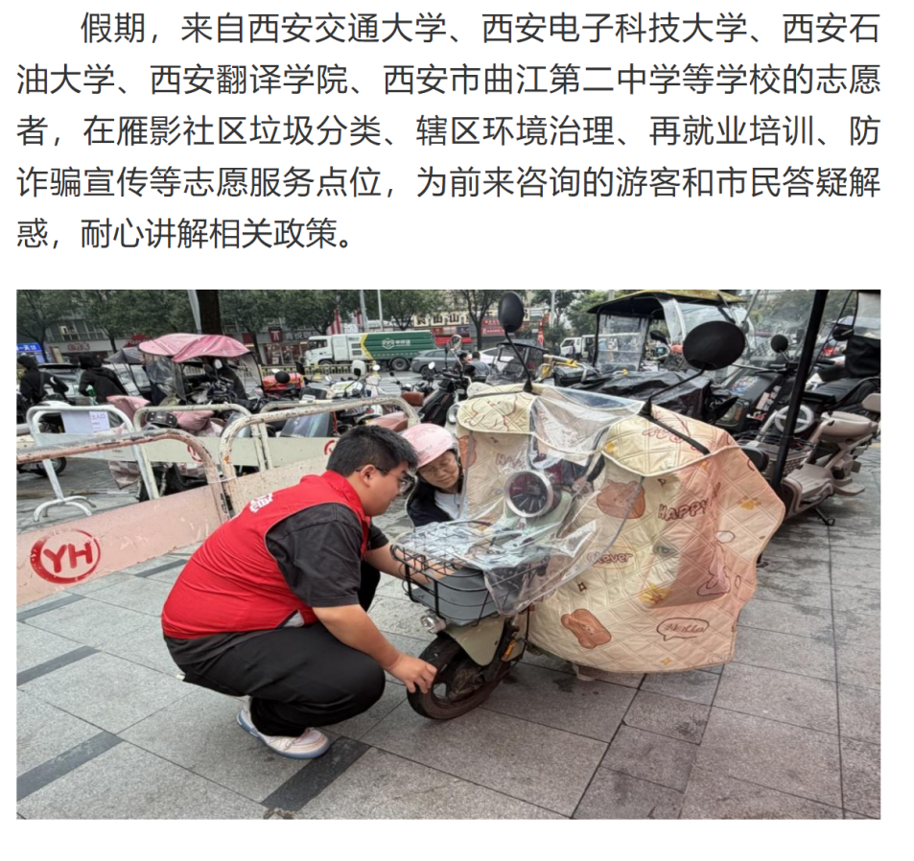

宣传平台 | 西安日报 | 申报分数 | 2
文章标题 | “志愿红”守护古城节日烟火气
网页链接 | https://epaper.xiancn.com/newxarb/pad/html/202610/09/content_372073.html
截图证明 | 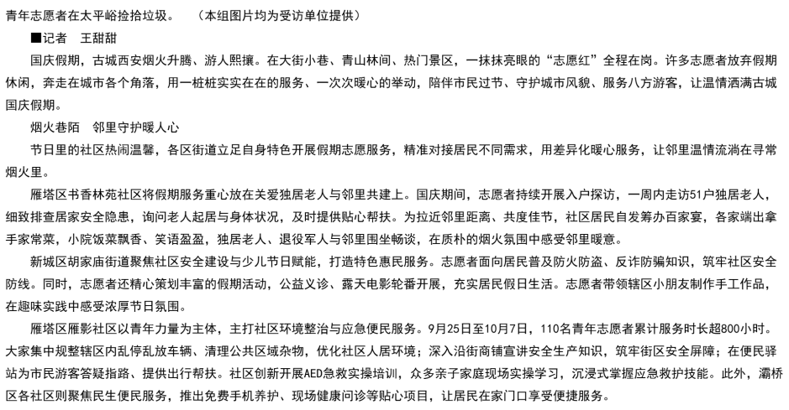

宣传平台 | 英仔爱心社 | 申报分数 | 0
文章标题 | 最佳团日 | 沈杨赏墨承古韵，英仔传爱润青春
网页链接 | https://mp.weixin.qq.com/s/28N_6cGhv_hGmDqNR2XR7g
截图证明 | 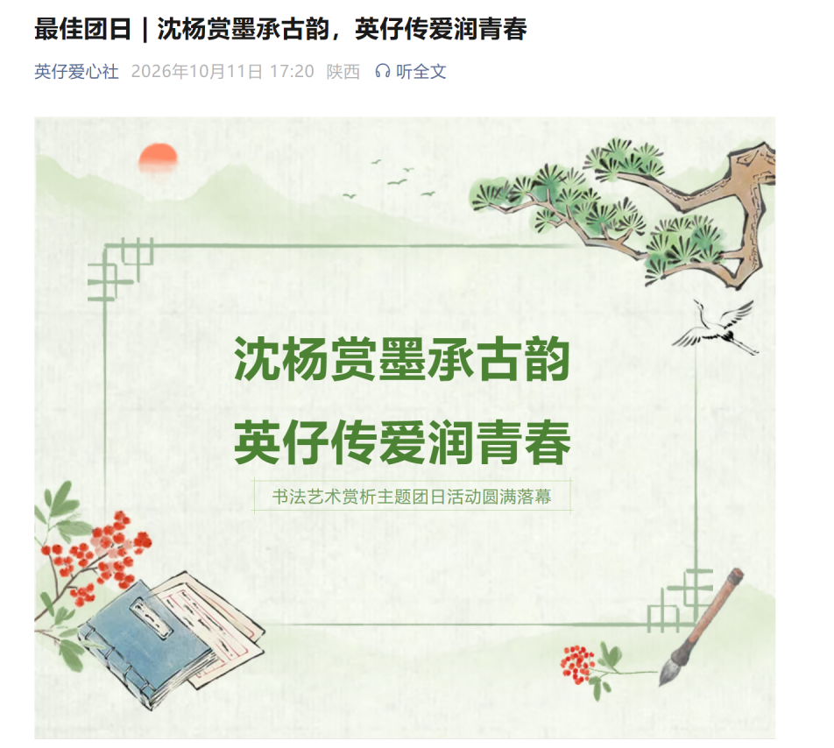

宣传平台 | 英仔爱心社 | 申报分数 | 0
文章标题 | 最佳团日 | 东亭论词承辛派，英仔传爱润青春
网页链接 | https://mp.weixin.qq.com/s/K_7qsevHPdjcNC9HbvMpVg
截图证明 | 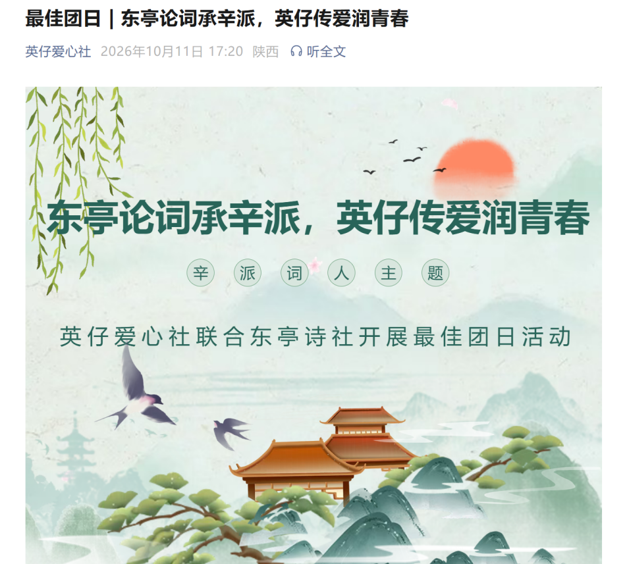

宣传平台 | 英仔爱心社 | 申报分数 | 0
文章标题 | 最佳团日 | 萤火：镂纸寻文脉，志愿赴微光
网页链接 | https://mp.weixin.qq.com/s/mARMwOOAnWsLwNHeIVE3uQ
截图证明 | 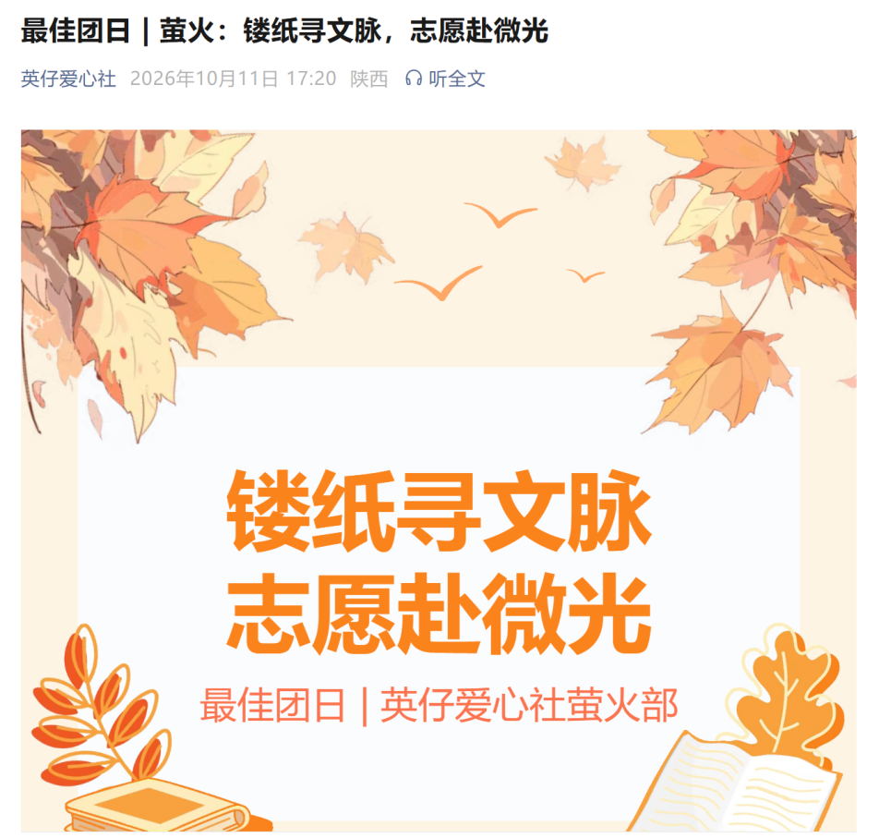

宣传平台 | 英仔爱心社 | 申报分数 | 0
文章标题 | 追寻西迁足迹，传承报国初心
网页链接 | https://mp.weixin.qq.com/s/gbzFvnWltgS19toUjED9Zw
截图证明 | 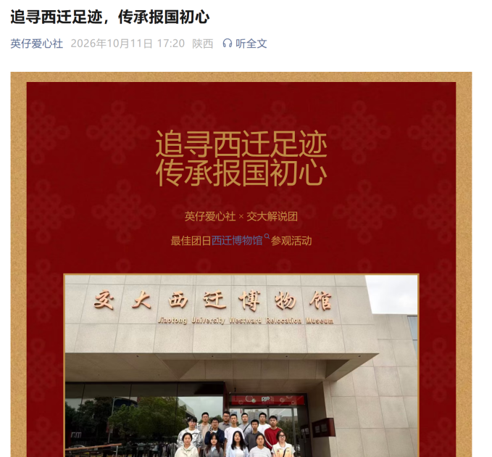

宣传平台 | 英仔爱心社 | 申报分数 | 0
文章标题 | 最佳团日 | 联合理论学习
网页链接 | https://mp.weixin.qq.com/s/5Pya2jW3O4SVOxMvBREeqA
截图证明 | 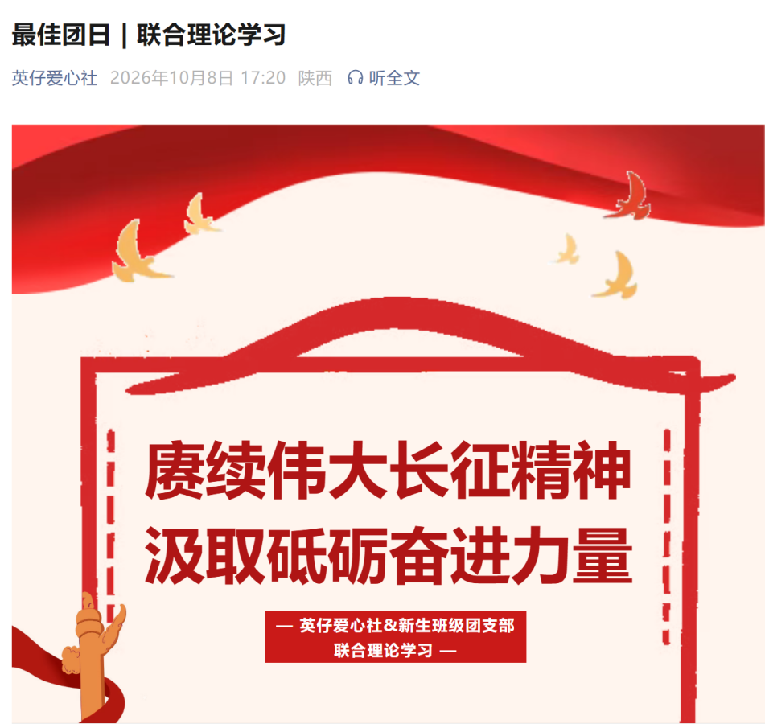

宣传平台 | 英仔爱心社 | 申报分数 | 0
文章标题 | 最佳团日｜以青春为名，向国旗敬礼
网页链接 | https://mp.weixin.qq.com/s/53Anj7R78Skw_1Tg1eZvgA
截图证明 | 

宣传平台 | 英仔爱心社 | 申报分数 | 0
文章标题 | 最佳团日 | 陕博&储能2601团支部：“踏访红色旧址，赓续家国薪火”—西安事变纪念馆红色研学实践活动
网页链接 | https://mp.weixin.qq.com/s/erTJ8pdEzGg6rSjWrfRs8g
截图证明 | 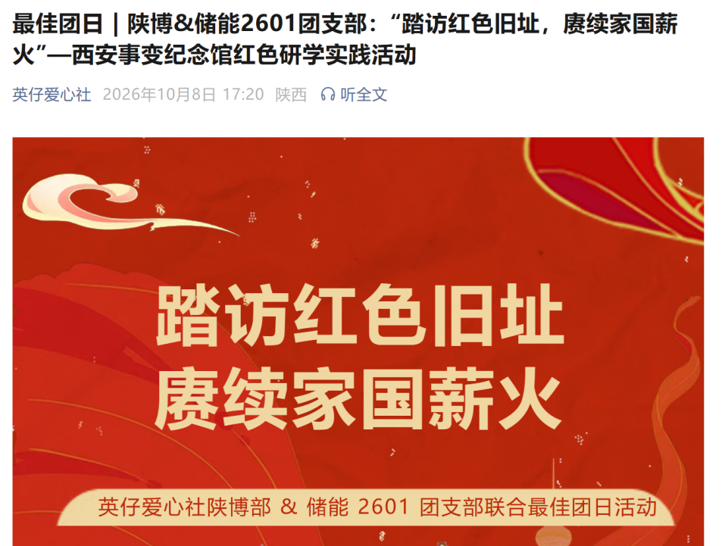

宣传平台 | 英仔爱心社 | 申报分数 | 0
文章标题 | 最佳团日 | 智用AI工具，筑牢安全防线
网页链接 | https://mp.weixin.qq.com/s/SMbank_jJWpW7DmXEAinXQ
截图证明 | 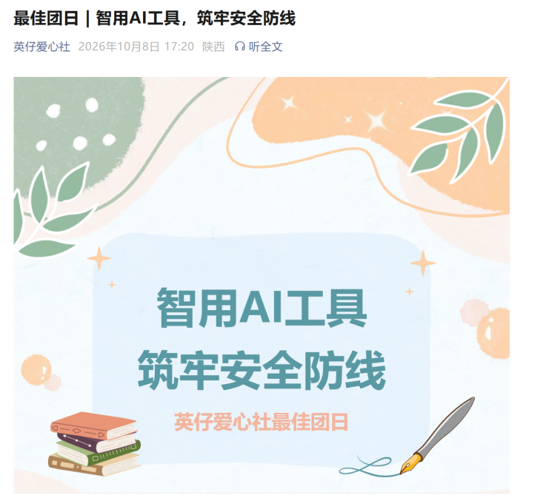

宣传平台 | 英仔爱心社 | 申报分数 | 0
文章标题 | 陕博部 | 志愿答疑·导览护安
网页链接 | https://mp.weixin.qq.com/s/O3hQNgQjw2Gur73YzxWITA
截图证明 | 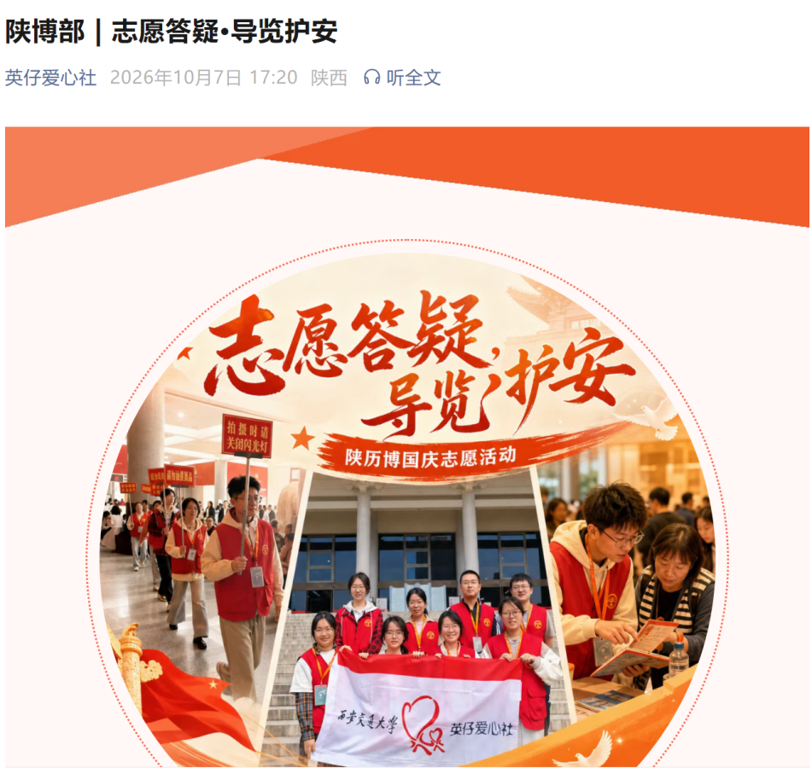

宣传平台 | 英仔爱心社 | 申报分数 | 0
文章标题 | 最佳团日 | 心项目：“旧物拾光，循爱而行”——旧物循环回收活动
网页链接 | https://mp.weixin.qq.com/s/yMNOJNmp2Ed5AtipN3xcog
截图证明 | 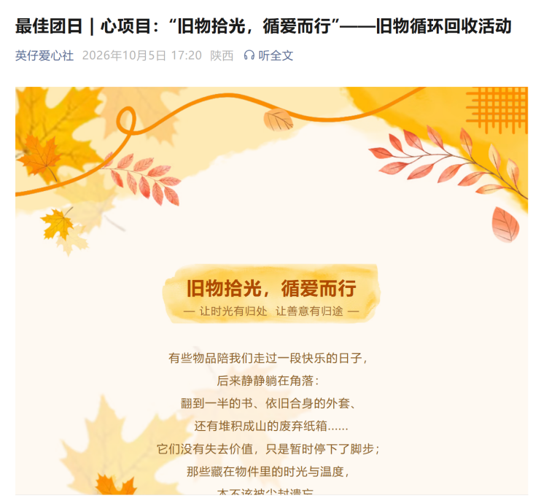

宣传平台 | 英仔爱心社 | 申报分数 | 0
文章标题 | 最佳团日 | 萤火：“微光伴童，为爱相知”—患癌儿童知识科普线上答题
网页链接 | https://mp.weixin.qq.com/s/pgh22jUvenaDF57Vz9Y4zw
截图证明 | 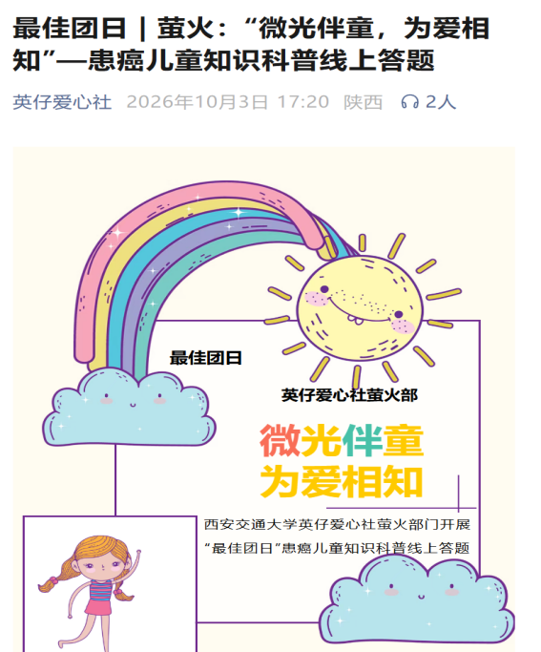

宣传平台 | 英仔爱心社 | 申报分数 | 0
文章标题 | “赓续红色薪火，共赴百卅新程”
网页链接 | https://mp.weixin.qq.com/s/w9p0UvdhqsQCyinUnAjbbw
截图证明 | 